学生信息管理系统设计说明书

1. **总体结构设计**

**层次图**

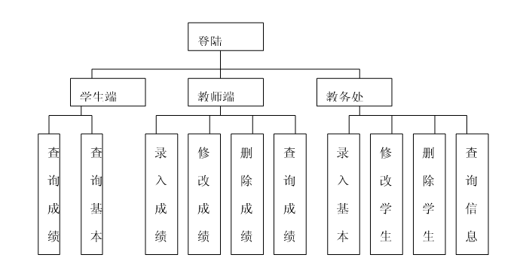

**结构图**

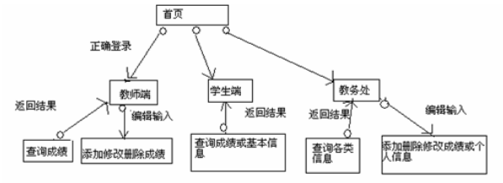

1. **功能设计**

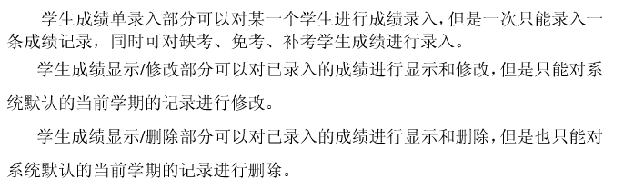

1. **详细设计**

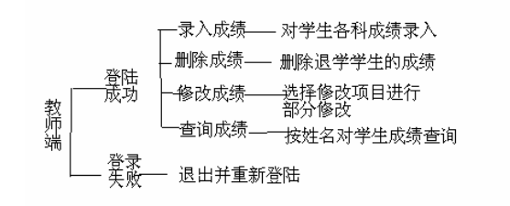

**四．系统模块的实现**

在系统中包括以下功能：系统管理、学籍信息管理、课程信息管理、成绩信息管理、帮助。分为以下几个模块

主窗体

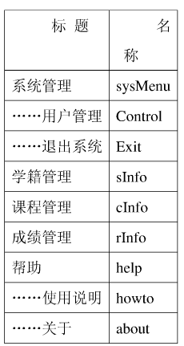

1.1登录模块为了系统的安全，在进入系统之前首先会出现一个登录模块，用户只有在输入正确的用户名和正确的密码之后，才能进入系统。用户登录窗体中放置了两个文本框(Textbox用来输入用户名和密码；两个按钮(CommandButton)用来确定或者取消登录。设置一个SSTab控件，供不同用户登录时选择用户权限，超级用户拥有一切权限(包括添加删除和修改以及对用户的管理)，普通用户拥有受限制的权限(查询及修改密码)，提高了数据库的安全性。

1.2系统管理模块

1.2.1添加用户窗体的创建进入系统后，将会出现一个主窗体，选择系统管理模块下的添加用户，就可以进入添加用户窗体，可以通过该窗体增加新的用户。在这个窗体中放置了三个文本框，用来输入用户名和密码；两个按钮用来确定是否添加用户；三个标签用来标示文本框的提示。

1.2.2修改密码窗体的创建在系统管理模块下，进入修改密码窗体，用户可根据需要修改自己的密码。在这个窗体中放置了两个文本框，用来输入密码和确认密码；两个按钮用来确定是否修改密码；两个标签用来标示文本框的内容。

1.3学籍管理模块

1.3.1添加学籍信息功能国选择主窗体中学籍管理模块下的添加学籍信息，就可进入添加学籍信息的窗体在该窗体中我们可以对学生的学号、姓名、性别、出生日期、班号等学生的信息进行添加。设计时我尽可能设想各种边界条件，如记录为空，输入为空，输入出错等，当输入的信息满足这些边界条件时，将会弹出一个提示框提醒用户，以便用户能及时地做出修改。添加的信息将全部存储到数据库中。在窗体上放置多个文本框和下拉式文本框，用来输入学籍信息；两个按钮用来确定是否输入学籍信息；一个按钮用来退出窗体；多个标签用来提示文本框中需要输入的内容。

1.3.2修改学籍信息功能点击学籍管理模块下的修改学籍信息，就进入修改学籍信息的窗体，在该窗体中我们可以对前面添加的学籍信息进行修改。由于用户的需求不同，有的是要对学生的信息做个别的改动，有的是需要删除该条记录，所以该窗体同时包括了修改记录的功能和删除记录的功能。又考虑到用户的误操作，为了方便，我在该窗体中增添了取消修改的功能，可一次性把输入文本框的内容全部置空。

1.3.3查询学籍信息功能进入学籍管理模块下的查询学籍信息窗体，在该窗体中可以对学生的信息进行查询，有三种查询方式。我在设计时，一方面考虑到简洁的因奂，用户可以只设置国一种查询方式进行查询；另一方面又为了避免数据的重复，用户可以输入详细的信息，也就是同时设置多种查询方式进行查询。进入查询窗体时，myflexgrid中会显示出所有学生的学籍信息，如果不设置查询方式就进行查询，是无效查询，系统会给出提示。在设置好查询方式后，便开始查询，将在myf lexgrid中显示出用户所需的学生的学籍信息。

1.4课程管理模块

1.4.1课程信息浏览功能点击主窗体中课程管理模块下的课程信息浏览，可进入课程信息浏览窗体。为了用户的使用方便，我使用了SSTaB控件，故在该窗体中同时包含了课程信息的添加和修改的功能。并且我还在窗体上设置了myflexgrid控件。添加和修改记录后，对于数据有何变化都可以在myflexgrid中显示出来，使用户对所做的操作一目了然

1.4.2年级课程设置功能进入课程管理模块下的年级课程设置窗体，可以对每一个年级的课程进行设置

1.5成绩管理模块

1.5.1成绩信息管理功能点击成绩管理模块下的成绩信息浏览，进入成绩信息浏览窗体，考虑到美观和实用性，界面设置如下图。用Frame控件在窗体中划定一个可浏览成绩信息地方，再在Frame中添加MSFlexGrid控件，运行时将在MSFlexGrid中显示所有学生的成绩信息。使用Toolbar来建立工具条。点击工具条中的修改、添加和查询按钮就可分别进入修改成绩信息窗体、添加成绩信息窗体和查询成绩信息窗体。这三个窗体的界面设置分别类似于学籍管理干修改学籍信息窗体、添加学籍信息窗体和查询学籍信息窗体。

1.6其它操作人员在遇到困难时即可进入帮助菜单寻求帮助。帮助菜单下的“使用说明”将解答你的疑问。帮助菜单下的"关于“详细地列出了关于作者的一些情况，关于版权的一些情况和关于系统的一些情况。进入打印菜单栏，可对你所需要的信息进行打印。

**五．系统后期工程**

在开发这个软件系统的漫长过程中，面对着极其错综复杂的问题，人的主观认识不可能完全符合客观现实，在本次设计过程中，我采用循环测试法，力求在每个阶段结束之前通过严格技术审查，即每完成一个功能，就进行测试，尽可能早的发现并纠正差错，完成模块测试之后再进行系统测试。

在该设计中，我偏重考虑了当用户输入的信息出错时系统就会出现提示，以便让用户知道出错的原因并能及时做出修改，所以我站在用户的角度考虑，尽可能设想各种边界条件，如记录为空，输入为空，输入出错等，以此来发现错误，纠正错误，取得了一定的效果。

当然，该学生信息管理系统也存在一些不足之处。在成绩管理界面，当3次改变成绩为不同的内容时工程序会出错。虽然尝试了很多方法，仍不能解决。再一点就是关于打印和年级课程信息设置受都未能实现，这有待于以后的进一步提高。一个应用系统性能的优劣，效率的高低始终应当由用户来做出判决，应用系统在运行过程中，用户会提出一些新的需求和建议，我就会根据用户需求的变化，对本系统做出一定的修改，使其进一步地得到完善和提高。